**Evidências de Testes do Projeto SAT da SEFAZ – TO**

1. **Introdução**

Esse documento tem como objetivo evidenciar as validações relacionadas à **SEGUC0070 – Integrar com o Sistema de Recursos Humanos** da **OS4777** do Projeto **SAT da SEFAZ-TO**.

1. **Cenários de Testes**

|  |
| --- |
| POS - Acessar tela Ativar/Inativar perfis dos Funcionários SEFAZ |

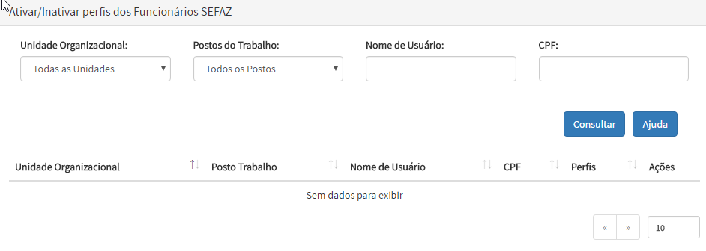

|  |
| --- |
| POS - Filtro por "Unidade Organizacional" existente |

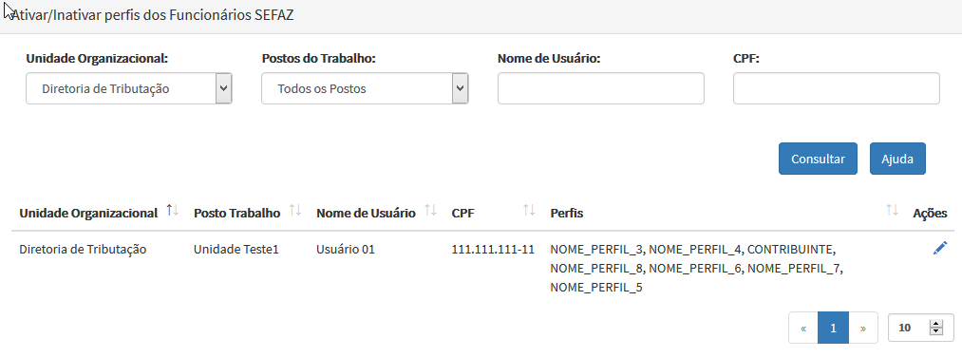

|  |
| --- |
| NEG - Filtro por "Unidade Organizacional" não existente |

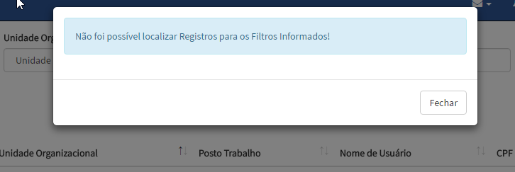

|  |
| --- |
| POS - Filtro por "Postos de Trabalho" existente |

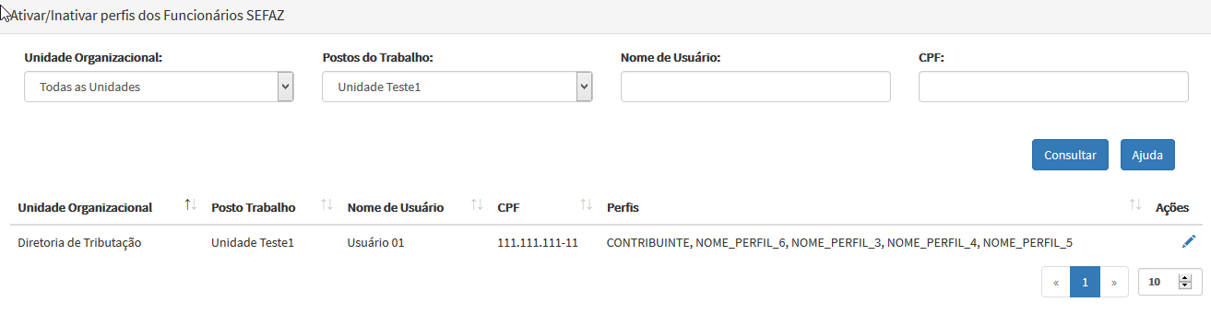

|  |
| --- |
| NEG - Filtro por "Postos de Trabalho" não existente |

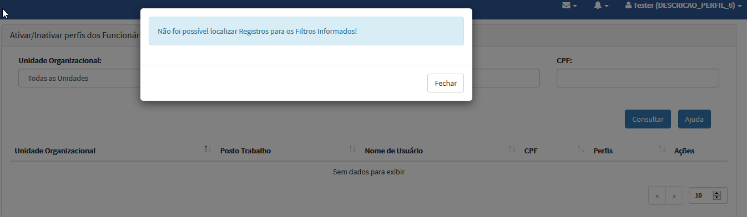

|  |
| --- |
| POS - Filtro por "Nome de Usuário" existente, digitados em letras maiúsculas |

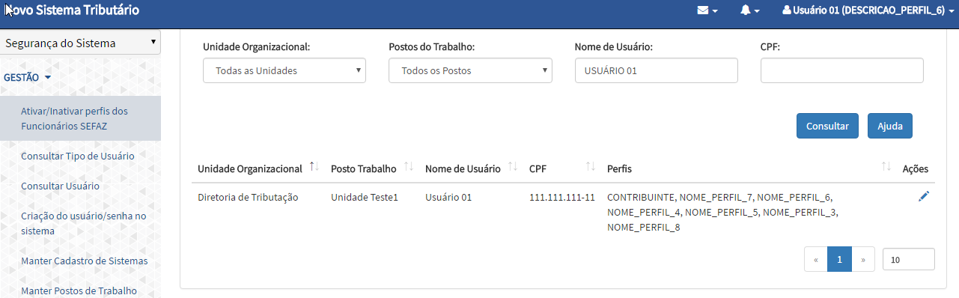

|  |
| --- |
| POS - Filtro por "Nome de Usuário" existente, digitados em letras minúsculas |

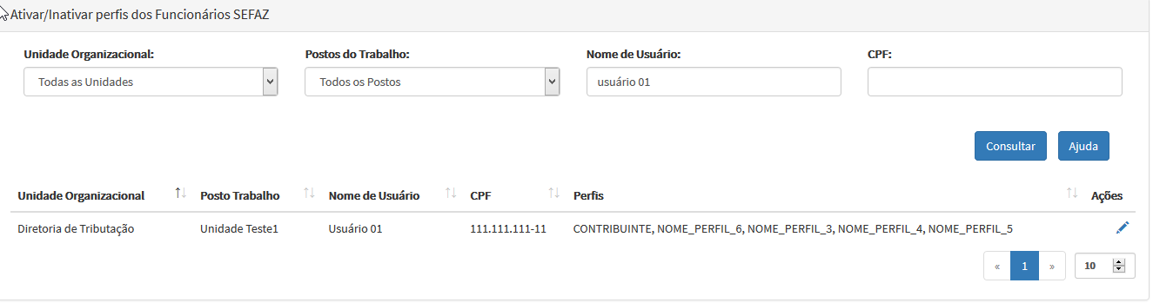

|  |
| --- |
| POS - Filtro por parte de "Nome de Usuário" existente, digitados em letras maiúsculas |

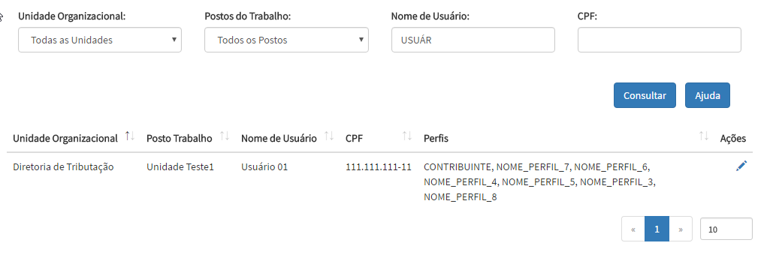

|  |
| --- |
| POS - Filtro por parte de "Nome de Usuário" existente, digitados em letras minúsculas |

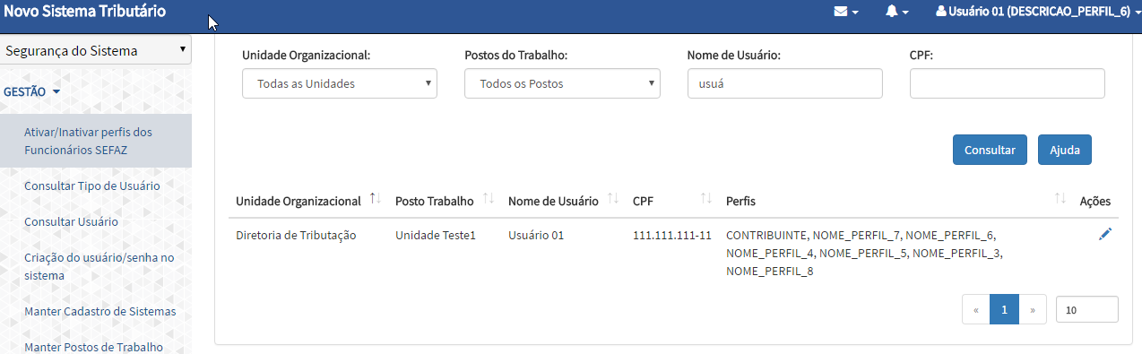

|  |
| --- |
| NEG - Filtro por "Nome de Usuário" não existente |

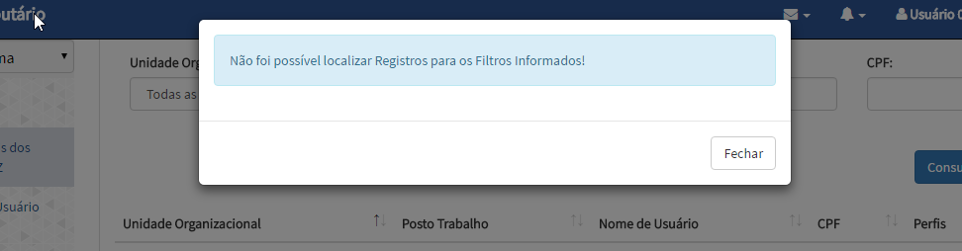

|  |
| --- |
| POS - Filtro por "CPF" existente |

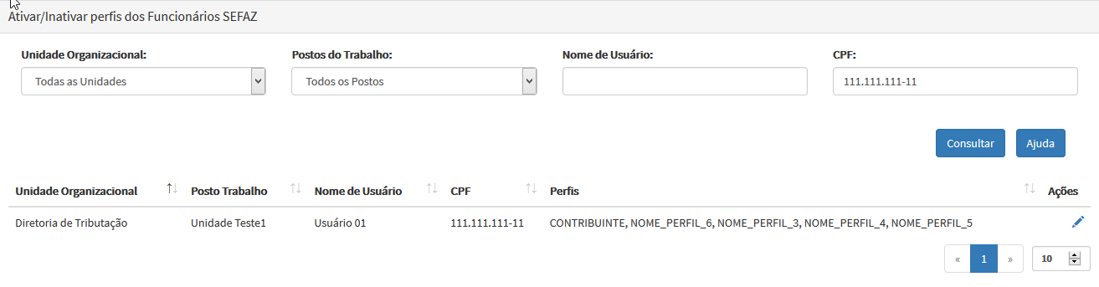

|  |
| --- |
| NEG - Filtro por "CPF" não existente |

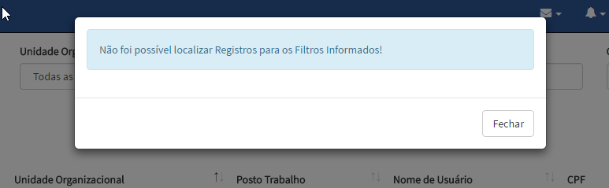

|  |
| --- |
| POS - Ativar um perfil |

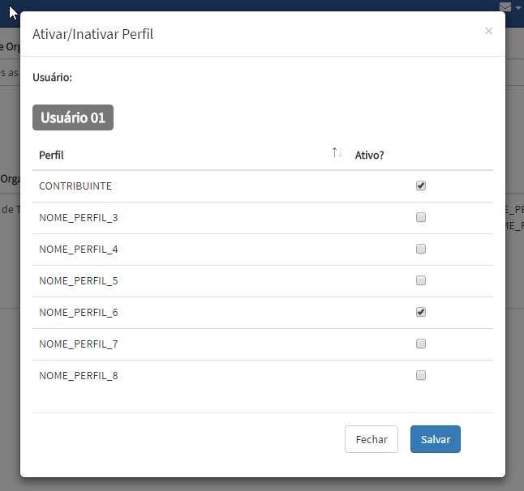

|  |
| --- |
| POS - Ativar um perfil |

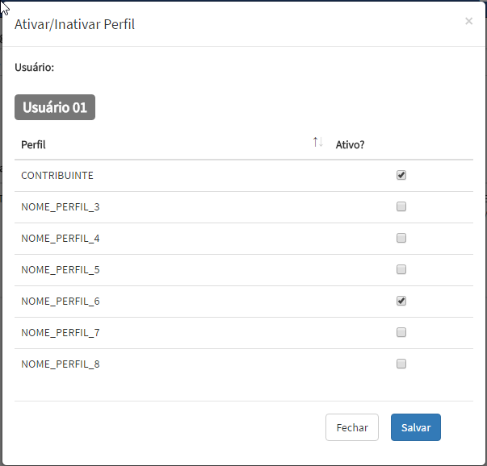

|  |
| --- |
| POS - Ativar e Inativar um perfil na mesma interação |

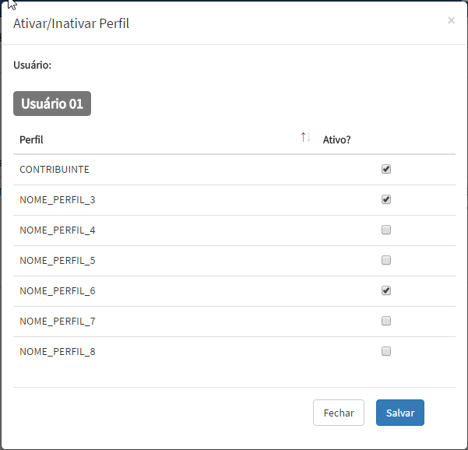

|  |
| --- |
| POS - Modal de Ajuda |

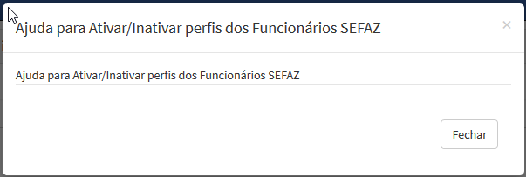

|  |
| --- |
| POS - Modal de Ajuda |

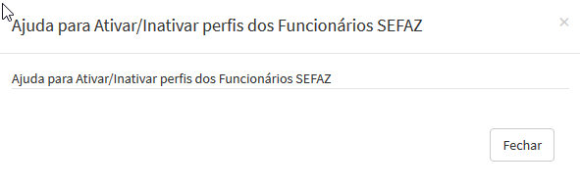

|  |
| --- |
| NEG - Acessar tela "Ativar/Inativar perfis dos Funcionários SEFAZ" com usuário sem permissão |

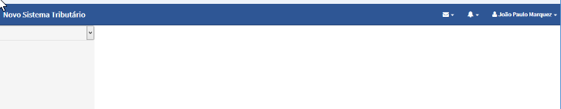

|  |
| --- |
| POS - Ativar um perfil com o banco de dados offline |

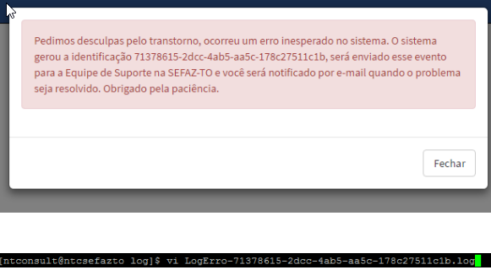

|  |
| --- |
| POS - Inativar o perfil logado |

